新 书 推 荐

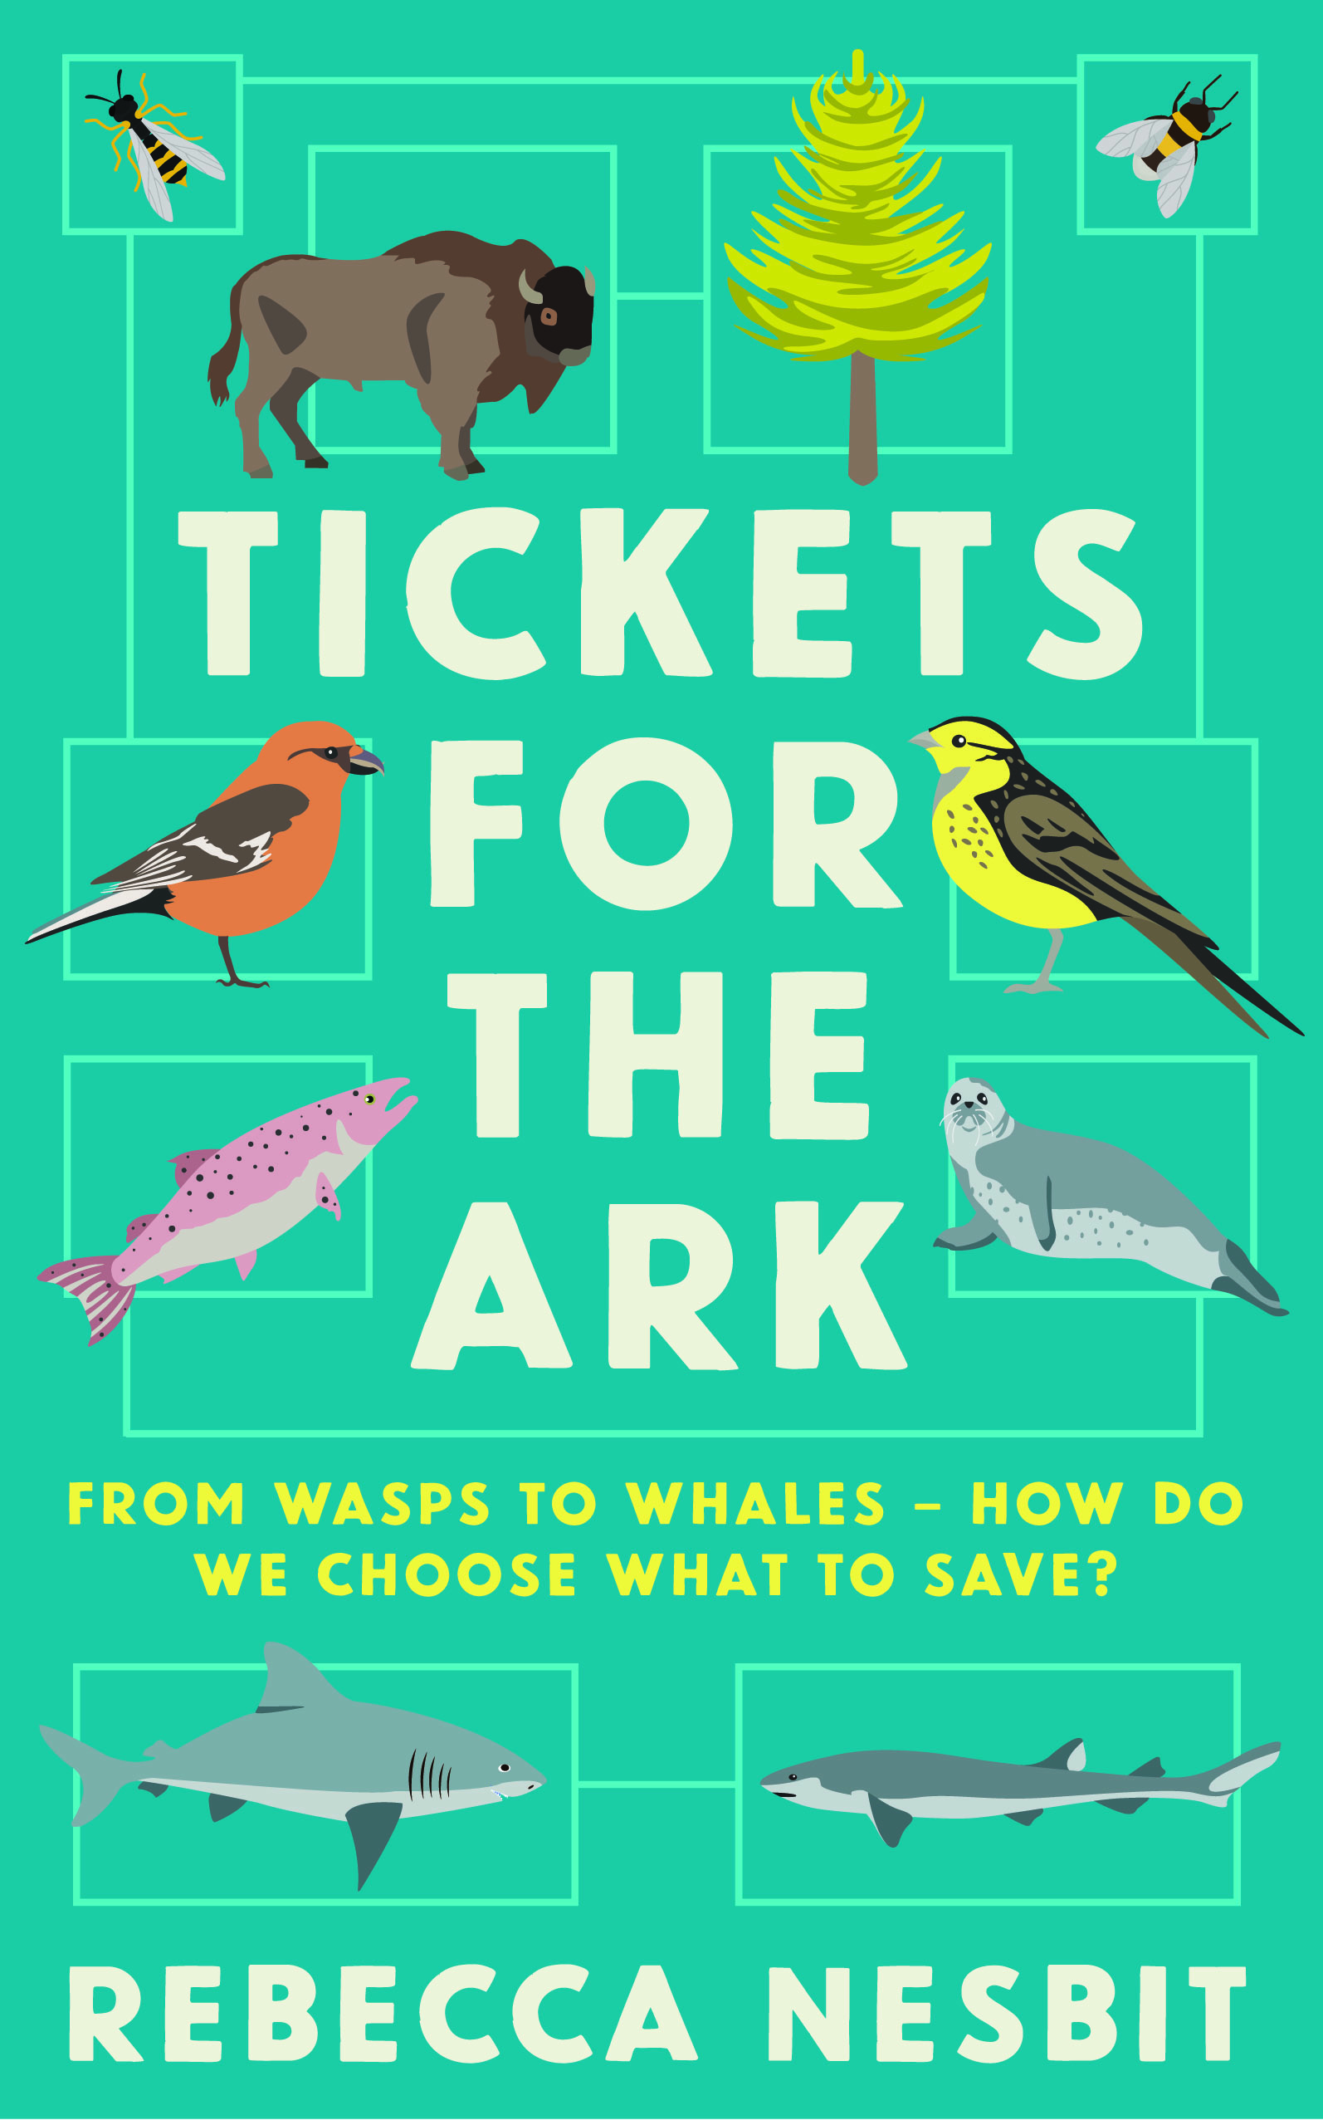中文书名：《登上方舟的船票》
英文书名：Tickets for the Ark
作 者：Rebecca Nesbit
出 版 社：Profile
代理公司：ANA/Lauren Li
页 数：117页
出版时间：2022年2月
代理地区：中国大陆、台湾
审读资料：电子稿
类 型：科普/环保

内容简介：

这是一本关于保护的科普书，试图回答在这个物种灭绝时代最紧迫的问题之一：我们应该保护什么？为什么要保护？谁应该得到登上方舟的船票？

自6500万年前恐龙灭绝以来，我们的星球从未再现过现有的灭绝速度，而全球保护工作却未能阻止这种情况。作为社会一份子，我们面临的选择将决定地球上约870万个物种的命运，包括人类。随着野生动物的减少，保护工作需要做出权衡。但我们应该保护什么，以及为什么要保护？

我们喜欢蜜蜂而讨厌黄蜂是错误的吗？本地物种是否比新来物种（又称入侵物种）更有价值？为了保护其他动物，是否应该捕杀一些动物？我们希望“自然界”是什么样子的？在丽贝卡·内斯比特这本活泼、刺激的书中，有许多令人惊讶的答案，它为我们迫切需要的辩论播下了种子。

作者简介：
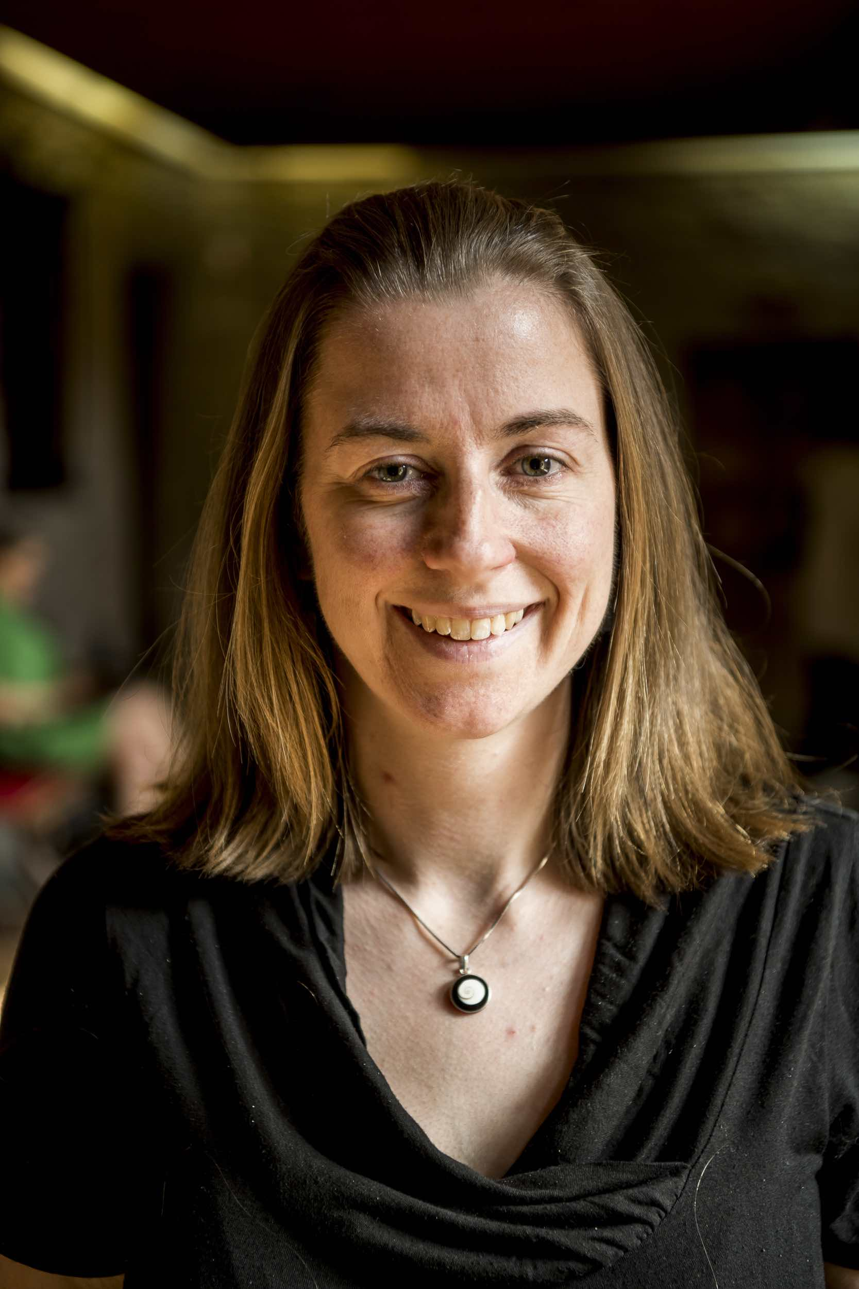
丽贝卡·内斯比特（Rebecca Nesbit）是一位生态学家和作家，撰写关于科学及其引发的伦理问题，特别是与保护相关问题的文章作品。她的作品《你的番茄里有鱼吗》（Is that Fish in your Tomato?）探讨了转基因食品的好处和风险。作为一名科学家，她对蝴蝶的迁徙进行过研究，跟进过一个训练蜜蜂探测爆炸物的项目，并曾为皇家生物学会和诺贝尔奖工作。她曾在《科学美国人》（Scientific American）、《生物学家》（The Biologist）和《大众科学》（Popular Science）上发表文章。
官方网站：https://rebeccanesbit.com/

媒体评价：

该书条理清晰，以严格的事实为依据来看待这个问题，强调了理解植物基因工程在现实世界中已经被使用的多种方式所固有的复杂性。如果你想在转基因生物的问题上超越真相，内斯比特的书是一个很好的开始。
——马克·莱纳斯（Mark Lynas）

谢谢您的阅读！
请将回馈信息发至：李文浩 （Lauren Li）
安德鲁﹒纳伯格联合国际有限公司北京代表处
北京市海淀区中关村大街甲59号中国人民大学文化大厦1705室, 邮编：100872
电话：010-82449901
传真：010-82504200
Email: JHuang@nurnberg.com.cn
网址：www.nurnberg.com.cn
微博：http://weibo.com/nurnberg
豆瓣小站：http://site.douban.com/110577/
微信订阅号：安德鲁书讯

